Redes de varios tamaños
Hay redes de todo tamaño. Pueden ir desde redes simples, compuestas por dos PC, hasta redes que conectan millones de dispositivos.
Las redes simples que se instalan en hogares permiten compartir recursos, como impresoras, documentos, imágenes y música, entre algunas PC locales. Con frecuencia, las personas que trabajan desde una oficina doméstica o remota y necesitan conectarse a una red corporativa u otros recursos centralizados configuran redes de oficinas domésticas y de oficinas pequeñas. Además, muchos emprendedores independientes utilizan redes de oficinas domésticas y de oficinas pequeñas para publicitar y vender productos, hacer pedidos y comunicarse con clientes.
La comunicación a través de una red normalmente es más eficaz y económica que las formas de comunicación tradicionales, como puede ser el correo estándar o las llamadas telefónicas de larga distancia. En las empresas y grandes organizaciones, las redes se pueden utilizar incluso de manera más amplia para permitir que los empleados proporcionen consolidación y almacenamiento de la información en los servidores de red, así como acceso a dicha información. Las redes también proporcionan formas de comunicación rápida, como el correo electrónico y la mensajería instantánea, y permiten la colaboración entre empleados.
Además de las ventajas que perciben en el nivel interno, muchas organizaciones utilizan sus redes para ofrecer productos y servicios a los clientes a través de su conexión a Internet.
Internet es la red más extensa que existe. De hecho, el término Internet significa “red de redes”. Internet es, literalmente, una colección de redes privadas y públicas interconectadas, como las que se describen más arriba. Por lo general, las redes de empresas, de oficinas pequeñas e incluso las redes domésticas proporcionan una conexión a Internet compartida.
Es increíble la rapidez con la que Internet se convirtió en una parte integral de nuestras rutinas diarias.
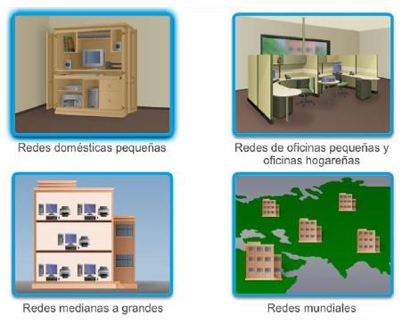
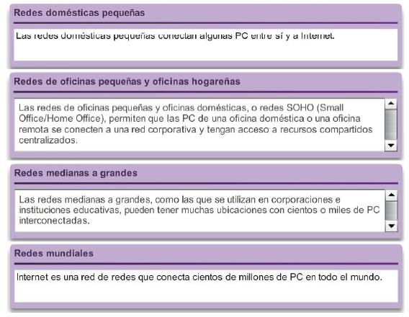

Volver

